**Министерство образования Республики Беларусь**

**Белорусский Государственный Университет**

**Физический факультет**

**Лабораторная работа №4**

**«Интерполяция сплайнами*»***

***Выполнил:***

студент 2 курса, 4 группы, физического факультета БГУ

Мельников Владислав Сергеевич

Минск, 2021

**Цель:**

Для табличной функции построить интерполяционный кубический сплайн с естественнымиграничными условиями. Вывести коэффициенты сплайна a, b, c, d. Провести исследование сходимости интерполяционного процесса. Для этого взять одну из. Построить сетку и задать значения функции на ней. Найти максимальную ошибку интерполяции. Исследовать поведение ошибки в зависимости от расположения узлов, числа узлов.  Построить соответствующие графики. Построить сплайны первого и второго порядков.

**Содержимое проекта:**

***SplineInterpolation.h –*** набор необходимых объявлений для класса Spline*Interpolation*

***SplineInterpolation.cpp –*** реализация основной логики программы

***Source.cpp –*** содержит точку входа в программу

**Вывод результата:**

***Lab4_spline_Melnikov_41.cmp*** – коэффициенты сплайна a, b, c, d

***Lab4_max_error_Melnikov_41.cmp*** – Вывод иксов, игреков, посчитанных с помощью интерполяции и игреков, посчитанных самой функцией. Вывод максимальной погрешности

**Основные функции в пространстве SplineInterpolation:**

Выбранная функция для исследования сходимости интерполяционного процесса

static double function(double x2, double k1);

Метод прогонки

static void sweepMethod(double* x, double* y, double* h, double* w, double* u, double* v, double* k, double* l, double* c, int n, int m);

Вывод значений x и y в консоль

static void printValues(double* x, double* y, int n);

Считывание матрицы размерностью n из файла

static double** readMatrixFromFile(std::string matrixpath, int n, int m);

**Ход работы:**

Данный набор известных значений:

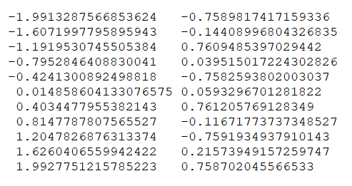

Найденные коэффициент a, b, c, d:

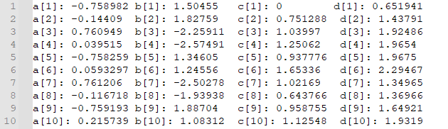

Максимальная ошибка при исследовании сходимости интерполяционного процесса для заданной функции:



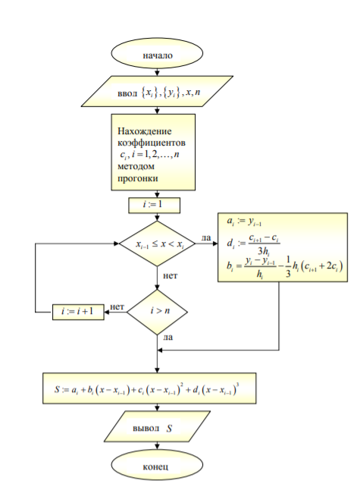

Рис.1. Блок схема построения интерполяционного кубического сплайна

(метод прогонки см. рис 2)

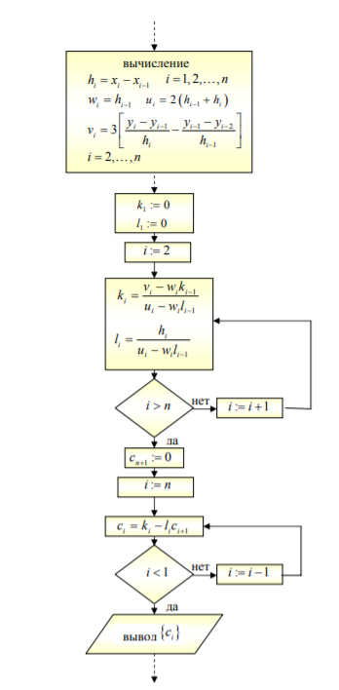

Рис.1 Блок схема метода прогонки

**Вывод:** преимуществом сплайн-интерполяции является то, что процесс вычислений сходится и является устойчивым. По области применения интерполяция сплайнами занимает промежуточное положение между линейной и нелинейной полиномиальной интерполяцией. Она применяется, если сетка недостаточно подробна для интерполяции многочленом Ньютона, но ещё не настолько редка, чтобы проводить нелинейную интерполяцию (если функция меняется очень быстро, то сплайновая интерполяция не гарантирует хорошей точности).